**Universidad Tecnológica de Panamá**

**Facultad de Ingeniería de Sistemas Computacionales**

**Lic. en Ingeniería de Sistemas de Información con Énfasis en Análisis de Datos**

**Asignatura:**

*Fundamentos de Programación*

**MiniProyecto #1**

*Cine Universitario Versión UTP*

**Estudiante:**

*Vilca Cutire, Fernando Cutire {8-972-906}*

*Valderrama Henríquez, Valderrama Gómez {8-981-655}*

*Batista Cárdenas, Johel Heraclio {8-914-587}*

**Facilitadora:**

*Ing. Lourdes Jaramillo*

**Grupo:** 1IF-112

**Segundo Semestre 2019**

MiniProyecto Pseudocódigo

1. **MiniProyecto Pseudocódigo**

* **Clases, atributos y métodos:**

|  |
| --- |
| **Menu (Clase Principal)** |
| * int codigo, cantidad, prod, cantArreglo[] * double precio, total, cantArreglo[], totalArreglo[], consultasArreglo[] * char size, caramel, old * string name * nameArreglo[] |
| * FijarValores(int id, int num, char agrandar, char acaramelar, double total1, int orden, char jubilado) * InicializarArreglo() * AsignarPrecio() * AcumularPrecio() * AsignarArray() * AplicarDescuento() * ImprimirFactura() * RetornarArreglo() * CalcularRecaudado() |

* **Pseudocódigo**

Algoritmo_Pseudocodigo

/*Declaramos la clase **Menu**\*/

clase Menu{

/*Declaramos los datos de la clase*/

private int codigo, cantidad, prod;

private double precio, total;

private char size, caramel, old;

private String name;

double precioArreglo[]

int cantArreglo[]

String nameArreglo[]

double totalArreglo[]

/*Metodos de la clase*/

publico FijarValores(int id, int num, char agrandar, char acaramelar, double total1, int orden, char jubilado) {

codigo = id

cantidad = num

size = agrandar

acaramelar = caramel

total = total1

prod = orden

old = jubilado

}

publico AsignarPrecio(){

Según (codigo) hacer {

Caso 11:

name = “Popcorn chico”

precio = 1.25

si(caramel ==’s’ o caramel ==’S’) {

precio = 1.75;

} fin si

Caso 12:

name = “Popcorn mediano”

precio = 2.00

si(caramel ==’s’ o caramel ==’S’) {

precio = 2.50;

} fin si

Caso 13:

name = “Popcorn grande”

precio = 3.00

si(caramel ==’s’ o caramel ==’S’) {

precio = 3.50;

} fin si

Caso 2:

name = “Hotdog”

precio = 2.50

Caso 31:

name = “Refresco chico”

precio = 1.30

Caso 32:

name = “Refresco mediano”

precio = 2.00

Caso 4:

name = “Agua”

precio = 1.50

Caso 5:

name = “Chocolate”

precio = 1.75

Caso 61:

name = “Popcorn chico”

precio = 1.25

si ((caramel ==’s’ o caramel ==’S’) y (size == 's' || size == 'S')) {

precio = 6.00

name = "Combo #1: popcorn grande acaramelado y refresco

grande"

}

de otra manera si ((caramel ==’s’ o caramel ==’S’) y (size == 's' || size == 'S')) {

precio = 6.00

name = "Combo #1: popcorn grande acaramelado y refresco

grande"

}

de otra manera si ((caramel !=’s’ o caramel !=’S’) y (size == 's' || size == 'S')) {

precio = 5.50

name = "Combo #1: popcorn grande y refresco grande"

}

de otra manera si ((caramel !=’s’ o caramel !=’S’) y (size != 's' || size != 'S')) {

precio = 5.00

name = "Combo #1: popcorn mediano acaramelado y refresco grande"

} fin si

Caso 62:

name = "Combo #2: Hotdog y refresco grande"

precio = 5.00

Caso 63

precio = 6.80

name = "Combo #3: popcorn grande y 2 refrescos medianos"

si ((caramel ==’s’ o caramel ==’S’) y (size == 's' || size == 'S')) {

precio = 8.80

name = "Combo #3: popcorn grande acaramelado y 2 refrescos grandes"

}

de otra manera si ((caramel !=’s’ o caramel !=’S’) y (size == 's' || size == 'S')) {

precio = 8.30

name = "Combo #3: popcorn grande y 2 refrescos

grandes"

}

de otra manera si ((caramel ==’s’ o caramel ==’S’) y (size != 's' || size != 'S')) {

precio = 7.30

name = "Combo #1: popcorn grande acaramelado y 2 refrescos grandes"

}

} fin si

}

public double AcumularPrecio(){

total = total + (precio * cantidad);

retornar total;

}

public void Asignar Array(){

precioArreglo[prod] = precio;

cantArreglo[prod] = cantidad;

nameArreglo[prod] = name;

totalArreglo[prod] = precio * cantidad;

}

public void AplicarDescuento() {

si(old == 's' || old == 'S') hacer {

total = total * 0.80;

} fin si

}

public void ImprimirFactura{

entero a = 0, valor

valor = prod

Imprimir ("\n FACTURA - CINE UNIVERSITARIO")

Imprimir ("Cantidad Precio Producto")

Mientras ((a-1) < valor) {

Imprimir (cantArreglo[a], precioArreglo[a], totalArreglo[a], nameArreglo[a])

}

Imprimir("TOTAL”, total)

}

}

INICIO

/*Declaracion de variables*/

int id, num, orden;

double total1;

char caja, producto, agrandar, acaramelar, jubilado;

/*Dando los valores de entrada*/

Menu men

Mientras (caja == 's' || caja == 'S') Hacer {

producto = ‘s’

total1 = 0.00

orden = 0

Imprimir("\n CAFETERIA CINE UNIVERSITARIO - UTP");

Imprimir(" MENÚ ");

Imprimir("-Código- -Producto- -Precio-");

Imprimir(" 11 Popcorn chico $1.25");

Imprimir(" 12 Popcorn mediano $2.00");

Imprimir(" 13 Popcorn grande $3.00");

Imprimir(" 2 Hotdog $2.50");

Imprimir(" 31 Refresco chico $1.30");

Imprimir(" 32 Refresco mediano $2.00");

Imprimir(" 33 Refresco grande $2.75");

Imprimir(" 4 Agua $1.50");

Imprimir(" 5 Chocolate $1.75");

Imprimir(" 61 Combo #1 $4.50");

Imprimir(" 62 Combo #2 $5.00");

Imprimir(" 63 Combo #3 $6.80");

}

Imprimir(“Jubilado: (S/N)”)

Leer(jubilado)

Mientras (producto == ‘s’ o producto == 'S') Hacer {

Imprimir(“Código del producto: “)

leer(id)

Imprimir(“Cantidad del producto: “)

leer(num)

Según (id) hacer {

caso 61:

Imprimir(“¿Agrandar el popcorn?”)

leer(agrandar)

caso 63:

Imprimir(“¿Agrandar sus refrescos?”)

leer(agrandar)

}

Si (id == 11 o id == 12 o id == 13 o id == 61 o id == 63) {

Imprimir(“¿Acaramelar?)

leer(acaramelar)

}

men.FijarValores(id, num, agrandar, acaramelar, total1, orden, jubilado);

men.AsignarPrecio();

total1 = men.AcumularPrecio();

men.AsignarArray()

Imprimir("¿Añadirá otro producto? S/N: ");

leer(producto)

orden = orden + 1;

}

men.AplicarDescuento();

men.ImprimirFactura();

Imprimir("¿Atenderá a otro cliente? S/N: ");

leer(caja)

Imprimir(¿Desea revisar los reportes del día? (S/N): ")

leer(reporte)

recaudado = men.calcularRecaudado()

Mientras(reporte ==”s” || reporte == ‘S’) Hacer {

Imprimir(“1 - Total recaudado por tipo de producto”)

Imprimir(“2 - Total recaudado y descuentos a jubilados”)

Imprimir(“3 - Porcentaje de aportes a las ventas”)

Imprimir(“Ingrese el número correspondiente al reporte que quiere revisar:

”)

/* Inicio de sentencia switch */

Según(consulta) hacer {

Caso 1:

Imprimir(“-----TOTAL RECAUDADO POR TIPO DE PRODUCTO-----”)

Imprimir(“-PopCorn: ” + totalesProductos[0] + “dólares”)

Imprimir(“-Hotdog: ” + totalesProductos[1] + “dólares”)

Imprimir(“-Refresco: ” + totalesProductos[2] + “dólares”)

Imprimir(“-Agua: ” + totalesProductos[3] + “dólares”)

Imprimir(“-Chocolate: ” + totalesProductos[4] + “dólares”)

Imprimir(“-Combos: ” + totalesProductos[5] + “dólares”)

Caso 2:

Imprimir(“-----TOTAL RECAUDADO Y DESCUENTO A JUBILADOS-----

”)

Imprimir(“-Total recaudado: ” + recaudado + “dólares”)

Imprimir(“-Total del descuento dado a jubilados: ” + perdidoJubi+ “dólares”)

Caso 3:

Imprimir(“-----PORCENTAJE DE APORTES A LAS VENTAS-----

”)

Imprimir(“-PopCorn: ” + (totalesProductos[0] * 100/ recaudado))

Imprimir(“-Hotdog: ” + (totalesProductos[1] * 100/ recaudado))

Imprimir(“-Refresco: ” + (totalesProductos[2] * 100/ recaudado))

Imprimir(“-Agua: ” + (totalesProductos[3] * 100/ recaudado))

Imprimir(“-Chocolate: ” + (totalesProductos[4] * 100/ recaudado))

Imprimir(“-Combos: ” + (totalesProductos[5] * 100/ recaudado))

Imprimir(“¿Desea revisar otro reporte? (S/N):”)

leer(reporte)

}

Imprimir(“Hasta luego…”)

}

FIN

* **Diagramado de Clases en Formato UML:**
  1. Se desarrolló utilizando el IDE para Java llamada IntelliJ IDEA en su versión más reciente 2019.3
  2. Los diagramas de clases, en los que se especifica cada una de las Clases, Métodos y Atributos del programa, fueron generados a partir del código escrito en Java en la misma aplicación, una funcionalidad sumamente útil que nos permite entender la correlación y las diversas capas de abstracción que se están utilizando en un programa que ha sido desarrollado bajo un lenguaje orientado a objetos.
  3. La nomenclatura para denominar las Clases, Métodos y Atributos del programa se puede identificar en el Diagrama de Clases generado por IntelliJ IDEA en el que está expresadas de la siguiente manera:
     1. **Clases**: Letra C, en color azul
     2. **Métodos**: Letra M, en color rojo pálido
     3. **Atributos y Parámetros**: Letra P y F, de Propiedades como también se les conocen en inglés, en color morado, así como en color naranja, respectivamente para el caso de ambos.

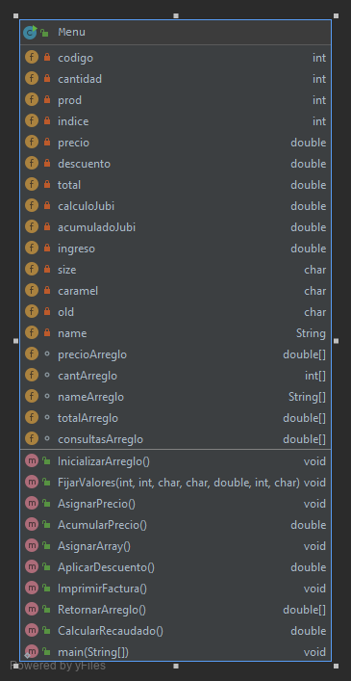



* **Codificación en Java (adjunto)**

*import java.util.Scanner;*

*public class Menu {*

*private int codigo, cantidad, prod, indice;*

*private double precio, descuento, total, calculoJubi, acumuladoJubi = 0, ingreso;*

*private char size, caramel, old;*

*private String name;*

*double precioArreglo[] = new double[11];*

*int cantArreglo[] = new int[11];*

*String nameArreglo[] = new String[11];*

*double totalArreglo[] = new double[11];*

*double consultasArreglo[] = new double[6];*

*public void InicializarArreglo() {*

*for(indice=0; indice>=6; indice++) {*

*consultasArreglo[indice] = 0;*

*}*

*}*

*public void FijarValores(int id, int num, char agrandar, char acaramelar, double total1, int orden, char jubilado) {*

*codigo = id;*

*cantidad = num;*

*size = agrandar;*

*acaramelar = caramel;*

*total = total1;*

*prod = orden;*

*old = jubilado;*

*calculoJubi = 1;*

*if(old == 's' || old == 'S') {*

*calculoJubi = 0.80;*

*}*

*}*

*public void AsignarPrecio() {*

*switch (codigo) {*

*case 11:*

*name = "Popcorn chico";*

*precio = 1.25;*

*if(caramel == 's' || caramel == 'S') {*

*precio = 1.75;*

*}*

*consultasArreglo[0] = consultasArreglo[0] + (precio * cantidad * calculoJubi);*

*break;*

*case 12:*

*name = "Popcorn mediano";*

*precio = 2.00;*

*if (caramel == 's' || caramel == 'S') {*

*precio = 2.50;*

*}*

*consultasArreglo[0] = consultasArreglo[0] + (precio * cantidad * calculoJubi);*

*break;*

*case 13:*

*name = "Popcorn grande";*

*precio = 3.00;*

*if (caramel == 's' || caramel == 'S') {*

*precio = 3.50;*

*}*

*consultasArreglo[0] = consultasArreglo[0] + (precio * cantidad * calculoJubi);*

*break;*

*case 2:*

*name = "Hotdog";*

*precio = 2.50;*

*consultasArreglo[1] = consultasArreglo[1] + (precio * cantidad * calculoJubi);*

*break;*

*case 31:*

*name = "Refresco chico";*

*precio = 1.30;*

*consultasArreglo[2] = consultasArreglo[2] + (precio * cantidad * calculoJubi);*

*break;*

*case 32:*

*name = "Refresco mediano";*

*precio = 2.00;*

*consultasArreglo[2] = consultasArreglo[2] + (precio * cantidad * calculoJubi);*

*break;*

*case 33:*

*name = "Refresco grande";*

*precio = 2.75;*

*consultasArreglo[2] = consultasArreglo[2] + (precio * cantidad * calculoJubi);*

*break;*

*case 4:*

*name = "Agua";*

*precio = 1.50;*

*consultasArreglo[3] = consultasArreglo[3] + (precio * cantidad * calculoJubi);*

*break;*

*case 5:*

*name = "Chocolate";*

*precio = 1.75;*

*consultasArreglo[4] = consultasArreglo[4] + (precio * cantidad * calculoJubi);*

*break;*

*case 61:*

*name = "Combo #1: popcorn mediano y refresco grande";*

*precio = 4.50;*

*if ((caramel == 's' || caramel == 'S') && (size == 's' || size == 'S')) {*

*precio = 6.00;*

*name = "Combo #1: popcorn grande acaramelado y refresco grande";*

*}*

*else if ((caramel != 's' || caramel != 'S') && (size == 's' || size == 'S')) {*

*precio = 5.50;*

*name = "Combo #1: popcorn grande y refresco grande";*

*}*

*else if ((caramel == 's' || caramel == 'S') && (size != 's' || size != 'S')) {*

*precio = 5.00;*

*name = "Combo #1: popcorn mediano acaramelado y refresco grande";*

*}*

*consultasArreglo[5] = consultasArreglo[5] + (precio * cantidad * calculoJubi);*

*break;*

*case 62:*

*precio = 5.00;*

*name = "Combo #2: Hotdog y refresco grande";*

*consultasArreglo[5] = consultasArreglo[5] + (precio * cantidad * calculoJubi);*

*break;*

*case 63:*

*precio = 6.80;*

*name = "Combo #3: popcorn grande y 2 refrescos medianos";*

*if ((caramel == 's' || caramel == 'S') && (size == 's' || size == 'S')) {*

*precio = 8.80;*

*name = "Combo #3: popcorn grande acaramelado y 2 refrescos grandes";*

*}*

*else if ((caramel != 's' || caramel != 'S') && (size == 's' || size == 'S')) {*

*precio = 8.30;*

*name = "Combo #3: popcorn grande y 2 refrescos medianos";*

*}*

*else if ((caramel == 's' || caramel == 'S') && (size != 's' || size != 'S')) {*

*precio = 7.30;*

*name = "Combo #3: popcorn grande acaramelado y 2 refrescos medianos";*

*}*

*consultasArreglo[5] = consultasArreglo[5] + (precio * cantidad * calculoJubi);*

*break;*

*default:*

*System.out.println("Error, introduzca opciones correctas");*

*break;*

*}*

*}*

*public double AcumularPrecio() {*

*//Va actualizando la variable total, con el precio (total) de cada articulo, cada vez que itera el ciclo while de la linea 178-205*

*total = total + (precio * cantidad);*

*return total;*

*}*

*public void AsignarArray() {*

*//La variable 'prod' se refiere al numero del producto que se esta facturando*

*//Al implementarla podemos hacer que, en ese espacio del arreglo, almacenene datos como: nombre, precio por unidad, cantidad y precio total del producto*

*precioArreglo[prod] = precio;*

*cantArreglo[prod] = cantidad;*

*nameArreglo[prod] = name;*

*totalArreglo[prod] = precio * cantidad;*

*}*

*public double AplicarDescuento() {*

*if(old == 's' || old == 'S') {*

*descuento = total * 0.20;*

*total = total * 0.80;*

*acumuladoJubi = acumuladoJubi + descuento;*

*}*

*return acumuladoJubi;*

*}*

*public void ImprimirFactura() {*

*int a =0;*

*System.out.println(" FACTURA - CINEMARK ADURO \n");*

*System.out.println("Cantidad Precio Producto");*

*while((a-1) < prod){*

*System.out.printf("%d x %.2f %.2f %s\n", cantArreglo[a], precioArreglo[a], totalArreglo[a], nameArreglo[a]);*

*a = a +1;*

*}*

*System.out.println("----------------------------------------");*

*if(old == 's' || old == 'S') {*

*System.out.printf("DESCUENTO(-20%%): %.2f dólares\n", descuento);*

*}*

*System.out.printf("TOTAL: %.2f dólares \n\n", total);*

*}*

*public double[] RetornarArreglo() {*

*return consultasArreglo;*

*}*

*public double CalcularRecaudado() {*

*prod = 0;*

*while(prod < 6){*

*ingreso = ingreso + consultasArreglo[prod];*

*prod = prod + 1;*

*}*

*return ingreso;*

*}*

*public static void main(String args[]) {*

*int id, num, orden, consulta;*

*double total1, recaudado = 0, perdidoJubi = 0;*

*double[] totalesProductos;*

*char caja, producto, agrandar, acaramelar, jubilado, reporte;*

*caja = 's';*

*agrandar = ' ';*

*acaramelar = ' ';*

*jubilado = ' ';*

*Scanner sc = new Scanner(System.in);*

*Menu men = new Menu();*

*men.InicializarArreglo();*

*while(caja == 's' || caja == 'S') {*

*producto = 's';*

*total1 = 0.00;*

*orden = 0;*

*System.out.println("\n CAFETERIA CINE UNIVERSITARIO - CINEMARK ADURO \n");*

*System.out.println(" MENÚ \n");*

*System.out.println("-Código- -Producto- -Precio-");*

*System.out.println(" 11 Popcorn chico $1.25");*

*System.out.println(" 12 Popcorn mediano $2.00");*

*System.out.println(" 13 Popcorn grande $3.00");*

*System.out.println(" 2 Hotdog $2.50");*

*System.out.println(" 31 Refresco chico $1.30");*

*System.out.println(" 32 Refresco mediano $2.00");*

*System.out.println(" 33 Refresco grande $2.75");*

*System.out.println(" 4 Agua $1.50");*

*System.out.println(" 5 Chocolate $1.75");*

*System.out.println(" 61 Combo #1 $4.50");*

*System.out.println(" 62 Combo #2 $5.00");*

*System.out.println(" 63 Combo #3 $6.80");*

*System.out.print("\nJubilado (S/N): ");*

*jubilado = sc.next().charAt(0);*

*while(producto == 's' || producto == 'S') {*

*System.out.print("Código del producto: \n");*

*id = sc.nextInt();*

*System.out.print("Cantidad del producto: \n");*

*num = sc.nextInt();*

*switch(id) {*

*case 61:*

*System.out.print("¿Agrandar el popcorn? S/N \n");*

*agrandar = sc.next().charAt(0);*

*break;*

*case 63:*

*System.out.print("¿Agrandar sus refrescos? S/N \n");*

*agrandar = sc.next().charAt(0);*

*break;*

*}*

*if(id == 11 || id == 12 || id == 13 || id == 61 || id == 63){*

*System.out.print("¿Acaramelar? S/N ");*

*acaramelar = sc.next().charAt(0);*

*}*

*men.FijarValores(id, num, agrandar, acaramelar, total1, orden, jubilado);*

*men.AsignarPrecio();*

*total1 = men.AcumularPrecio();*

*men.AsignarArray();*

*System.out.print("¿Añadirá otro producto? S/N: \n");*

*producto = sc.next().charAt(0);*

*orden = orden + 1;*

*}*

*perdidoJubi = men.AplicarDescuento();*

*men.ImprimirFactura();*

*System.out.print("¿Atenderá a otro cliente? S/N: \n");*

*caja = sc.next().charAt(0);*

*}*

*System.out.print("¿Desea revisar los reportes del día? S/N: \n");*

*reporte = sc.next().charAt(0);*

*totalesProductos = men.RetornarArreglo();*

*recaudado = men.CalcularRecaudado();*

*while(reporte == 's' || reporte == 'S') {*

*System.out.println("1 - Total recaudado por tipo de producto \n");*

*System.out.println("2 - Total recaudado y descuentos a jubilados\n ");*

*System.out.println("3 - Porcentaje de aportes a las ventas \n ");*

*System.out.print("Ingrese el número correspondiente al reporte que quiere revisar: ");*

*consulta = sc.nextInt();*

*switch (consulta) {*

*case 1:*

*System.out.println("\n-----TOTAL RECAUDADO POR TIPO DE PRODUCTO----- \n");*

*System.out.printf("- Popcorn: %.2f dólares\n", totalesProductos[0]);*

*System.out.printf("- Hotdog: %.2f dólares. \n", totalesProductos[1]);*

*System.out.printf("- Refresco: %.2f dólares. \n", totalesProductos[2]);*

*System.out.printf("- Agua: %.2f dólares. \n", totalesProductos[3]);*

*System.out.printf("- Chocolate: %.2f dólares. \n", totalesProductos[4]);*

*System.out.printf("- Combos: %.2f dólares. \n", totalesProductos[5]);*

*break;*

*case 2:*

*System.out.println("\n-----TOTAL RECAUDADO Y DESCUENTO A JUBILADOS----- \n");*

*System.out.printf("- Total recaudado: %.2f dólares\n", recaudado);*

*System.out.printf("- Total del descuento dado a jubilados: %.2f dólares\n", perdidoJubi);*

*break;*

*case 3:*

*System.out.println("\n-----PORCENTAJE DE APORTES A LAS VENTAS----- \n");*

*System.out.printf("- Popcorn: %.2f%% \n", (totalesProductos[0] * 100 / recaudado));*

*System.out.printf("- Hotdog: %.2f%% \n", (totalesProductos[1] * 100 / recaudado));*

*System.out.printf("- Refresco: %.2f%% \n", (totalesProductos[2] * 100 / recaudado));*

*System.out.printf("- Agua: %.2f%% \n", (totalesProductos[3] * 100 / recaudado));*

*System.out.printf("- Chocolate: %.2f%% \n", (totalesProductos[4] * 100 / recaudado));*

*System.out.printf("- Combos: %.2f%% \n", (totalesProductos[5] * 100 / recaudado));*

*break;*

*}*

*System.out.print("¿Desea revisar otro reporte? (S/N): \n ");*

*reporte = sc.next().charAt(0);*

*}*

*System.out.println("Ha terminado el Programa\n");*

*sc.close();*

*}*

*}*

**Prototipado de Baja Fidelidad**



Pantalla principal que se le muestra al cajero al momento de generar un nuevo pedido, seleccionando los diferentes tipos de productos, así como las cualidades específicas que cada uno de ellos puede tomar, como Agrandar los Pedidos, Acaramelar los Popcorn y en el caso de ser un Jubilado, darle el 20% de descuento que obliga la ley, una vez el pedido ha sido confirmado, nos permite Continuarlo y proceder a generar una factura final, tomando en cuenta todas las condiciones del cliente, así como la aplicación del impuesto de ITBMS.

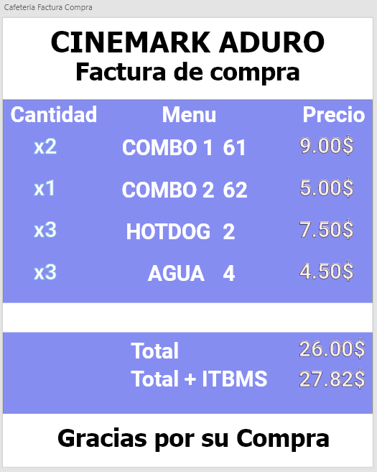

**Reporte Final al Cierre de Turno**

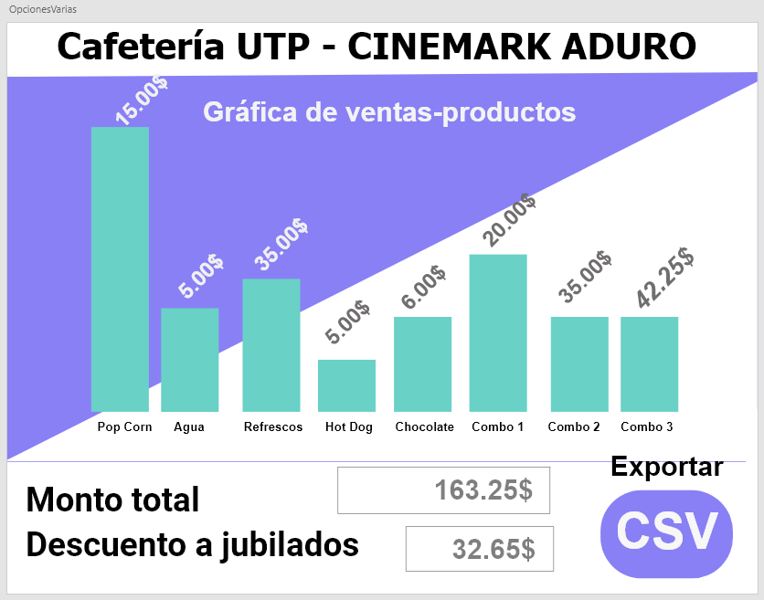

**Condiciones al momento de generar los Informes**

El programa que usted realizara debe permitirle a la persona que toma el pedido del cliente facturar los productos antes mencionados y emitir la factura del cliente que debe visualizarse por pantalla. Si el cliente es jubilado debe aplicarle el 20% de descuento sobre su pedido.

El sistema debe generar las siguientes consultas:

1. Cada venta debe ser almacenada para poder obtener al final del día una consulta que muestre el monto vendido y el detalle recaudó por tipo de producto (popcorn, hotdog, refrescos, agua y chocolates).
2. Crear una consulta que muestre el total recaudado y cuanto se aplicó en descuento a los jubilados.
3. Consulta que muestre el porcentaje de aporte a las ventas por tipo de producto.

Ejemplo:

* 1. Popcorn 40%
  2. Hotdog 15%
  3. Refrescos 20%
  4. Agua 10%
  5. Chocolate 5%